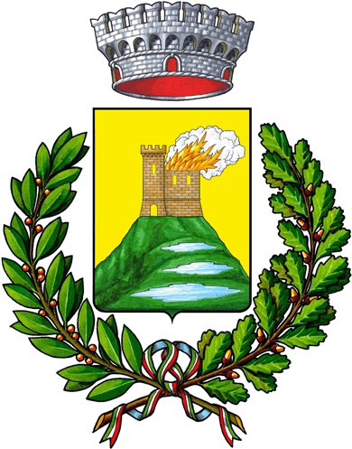
Comune di Lama Mocogno
Via XXIV Maggio, 4 Lama Mocogno (MO)
turismo@comune.lamamocogno.mo.it

SCHEDA DI PARTECIPAZIONE AL CONCORSO “FINESTRE E BALCONI FIORITI”

Spett.le Comune di Lama Mocogno

Il sottoscritto/a
CHIEDE
di partecipare al Concorso Finestre e Balconi fioriti e dichiara di aver preso visione e di accettare il regolamento del concorso pubblicato nel sito https://www.comune.lamamocogno.mo.it/
Comunica che l’allestimento:

verrà allestito in Via n.

e che i propri contatti sono i seguenti:

Tel.

E-mail:

Lama Mocogno, / /

Firma

N.B. la scheda dovrà essere inviata tramite e-mail all’indirizzo
turismo@comune.lamamocogno.mo.it oppure consegnata all’ Ufficio Turistico del Comune in via XXIV Maggio, 4 durante l’orario di apertura entro le ore 13:00 di SABATO 30 MAGGIO 2026.

